Министерство просвещения Российской Федерации
Всероссийский конкурс «Моя малая родина: природа культура этнос»

Секция: Этно-экологические исследования

Тема:
Влияние экологических факторов на степень
сохранности археологического памятника
Ангирская писаница «Малтай-Шулуун»

Автор: Козлова Валерия Юрьевна
Научный руководитель: Дунаев Александр Николаевич
Место выполнения работы: МАУ ДО «Онохойский дом детского творчества»
Республика Бурятия.

2019

Оглавление

Введение 1
Методы и методология исследования 1
ГЛАВА 1 ФИЗИКО-ГЕОГРАФИЧЕСКАЯ ХАРАКТЕРИСТИКА ИССЛЕДУЕМОГО РАЙОНА 2
1.1. Природные условия исследуемого района 2
1.2. Неточности в названии памятника Ангирская писаница (пещера) Малтай-Шулуун. 4
1.3. Основные факторы воздействия влияющие на разрушения скального останца с нанесенными на него петроглифами. 4
1.3.1. Природные факторы воздействия 4
1.3.2. Солнечная инсоляция (воздействие). 5
1.3.3. Биогенное выветривание 5
1.3.4. Зарастание растительностью. 5
1.3.5. Антропогенное воздействие. 6
ГЛАВА 2. МЕРЫ И МЕРОПРИЯТИЯ ПО СОХРАНЕНИЮ ПЕТРОГЛИФОВ «МАЛТААЙ-ШУЛУУН» 7
Практическая часть исследования 10
Заключение 13
БИБЛИОГРАФИЯ. 15
ПРИЛОЖЕНИЕ 16

«Петроглифы своеобразное окно в прошлое,
они несут ценную мировоззренческую информацию».
Окладников А.П.

Введение
Актуальность исследования. Работа посвящена исследованию одного из наиболее сложных видов археологических памятников Забайкалья – петроглифам. Наскальные изображения представляют собой ценные источники, характеризующие материальную и духовную культуру древнего населения, свидетельствует о различных этапах развития мировоззрения, психологии, художественного творчества и мышления наших предков. Археологические объекты, к которым относятся петроглифы Забайкалья, представляют собой ценные источники свидетельствует о различных этапах развития мировоззрения, художественного творчества и мышления наших предков, представляют несравненную научную ценность, как в настоящем, так и в будущем. Между тем, петроглифы могут рассказать о жизни древнего населения, проживавшего вокруг Байкала и природе, окружающей человека того времени.
В силу своей открытости петроглифы постоянно подвергаются разрушению в результате природных и антропогенных факторов.
Цель: определение влияния экологических факторов на степень сохранности археологического памятника Ангирская писаница «Малтай-Шулуун».
Объект исследования:
- Археологический памятник Ангирская писаница «Малтай-Шулуун», петроглифы бронзового века, расположенные в долине реки Курба в предгорьях хребта Улан-Бургасы:
- Предмет исследования: экологические факторы и их влияние на степень сохранности археологического памятника Ангирская писаница «Малтай-Шулуун».
Задачи:
- Провести визуальный осмотр археологических объектов на предмет сохранности (разрушения) антропогенного и природного воздействия в пределах исследуемой территории;
- Мониторинг степени сохранности петроглифов археологического памятника
Ангирская писаница «Малтай-Шулуун»;
- Обработать и разместить результаты для использования на сайте: «Ангирская писаница».

Методы и методология исследования

Исходя из темы работы «Влияние экологических факторов на степень сохранности археологического памятника Ангирская писаница «Малтай-Шулуун» были определены следующие методы:
А) теоретические: анализ литературы посвященной проблеме исследования,
Б) практические: сравнительно - географический, статистический, картографический, экспедиционно-полевой, геоинформационный
-Обзор литературы по данной тематике.
- Визуальные исследования памятников археологии;
- Анализ современного состояния памятников с научными описаниями;
- Камеральная обработка полученных данных с ранее проводившимися нами 2004
году и в период с 2015 по 2018 годы;
В качестве методологической основы выступили работы академика А.П. Окладникова? Доктора исторических наук Е.Г. Давлэт, А.П., профессора Лбовой Л.В., профессора А.Д. Цыбиктарова и Хамзиной Е.А. по материалам Н.А. Логачёва, И.В. Антощенко-Оленева.

Структура работы: работа состоит из введения, 2-х глав, выводов, заключения, библиографического списка (12 источников) и приложений. Общий объем – 24 страниц.

ГЛАВА 1 ФИЗИКО-ГЕОГРАФИЧЕСКАЯ ХАРАКТЕРИСТИКА ИССЛЕДУЕМОГО РАЙОНА

Природные условия исследуемого района

Археологический памятник Ангирская писаница «Малтай-Шулуун» расположен в долине реки Курба и входит в Курбинский ландшафтный район, который охватывает юго-восточный склон хребта Улан-Баргасы и северо-западный склон хребта Курбинского на участках, смежных с Верхнекурбинской впадиной. В пределах Верхнекурбинской впадины, на левобережье Курбы, большие площади занимают пологие (до 3°) и широкие (до 6-8 км) песчаные шлейфы. Абсолютные высоты вдоль осевой линии хр. Улан-Бургасы колеблются в пределах 1300-2049м.
Подобное положение Курбинского района входящего в состав Селенгинского среднегорья, а также положение Западного Забайкалья на периферии Центральной Азии, в громадном удалении от морей и океанов, сыграло решающую роль в формировании своеобразного местного климата.[1]
По природно-климатическим условиям территория исследуемого района характеризуется малым выпадением осадков, коротким жарким летом и суровой зимой с продолжительным периодом. Величина безморозного периода 105-117 дней. Среднегодовое количество осадков 209- 220 мм. Коэффициент увлажнения от 0,079-0,72. Зимой наблюдается высокое атмосферное давление. Малоснежность зимы и ветра способствуют глубокому промерзанию почв. Территория района относится к засушливой зоне. Для всего района характерно обилие солнечных дней, сухость воздуха и малая облачность.
Территория района более чем на 80 % покрыта лесами. Растительность предгорий хребта в основном представлена сочетанием горных степей, которая проходит «тонкой» каймой преимущественно на южном склоне хребта, со светлохвойными лесами. Они преимущественно лиственничные травяные, формирующие пояс экспозиционной лесостепи, при незначительном участии лугово-болотной растительности в глубоких распадках на мерзлоте. В древостое преобладает сосна, лиственница с небольшой примесью кедра и ели. В низинах вдоль рек произрастает черемуха, боярышник, ивы и другие кустарники.
По территориально-административному делению, археологический памятник Ангирская писаница «Малтай-Шулуун» находится на территории Республики Бурятия, Заиграевского района на землях муниципального образования сельского поселения «Унэгэтэйское» (ПРИЛОЖЕНИЕ. 1 рис 1.)
Более точное расположение памятника определено через сервис Яндекс карты и имеет координаты 52 градуса 18 минут северной широты, 108 градусов 57 минут восточной долготы. Расстояние от города Улан удэ до археологического памятника Ангирская писаница «Малтай-Шулуун» составляет 95 км. (ПРИЛОЖЕНИЕ. 1 рис 2.)
Открыт и описан в 1958 г. археологом, историком, этнографом, академиком АН СССР Алексеем Петровичем Окладниковым.
Примерный возраст Ангирской писаницы - бронзовый век II-I век до н.э.
В настоящее время памятник находится под охраной государства. Постановлением Совмина Бурятской АССР № 379 от 29.09.1971 г. (в ред. Постановления Совета Министров Бурятской АССР от 26.05.1983 N 134) Имеет регистрационный номер 031540369170006. (ПРИЛОЖЕНИЕ. 2 документ 1.)
Скальные поверхности издревле воспринимались человеком как плоскость для передачи информации. Уникальность Ангирской писаницы «Малтай-Шулуун» заключается в том, что в ней собраны петроглифы бронзового века, где можно увидеть все сюжеты, относящиеся к «селенгинскому» типу петроглифов выполненных красной краской – охрой. В качестве сырья для производства используются бурые железняки, болотные железистые руды, желтые глины, полевые шпаты и др. Пигмент готовился их путем растирания порошка оксидов, далее просто обжечь охру получает путем обжига при температуре свыше 150°С. Вода из минерала испарится, и он поменяет цвет на красный. Затем туда добавлялась склеивающая основа – растопленный жир животных или их кровь, или же костного жира, который легко получить во время любой охоты.
Основная сюжетная линия Ангирской писаницы Малтай-Шулуун составляет изображения животных, антропоморфных фигурок, лунокрылых птиц, пятен, точек выполненных желтоватой и красной охрой на уровне 0,8-1 м над полом, а также представлена изображениями крупных лесных животных. У местного населения камень пользовался почитанием и носить название «скотного камня», Малтай-Шулуун», так как на нем «нарисован скот».[] Стоить обратить внимание на то, что на данной писанице помимо человечков, птиц, точек пятен, оградок антропоморфных фигурок мы видим изображения диких животных таких как: лось, олень, что не совсем характерно для «селенгинского» типа петроглифов, а учитывая, что долина реки Курба, это северо-западная граница распространения петроглифов данного типа и получается писаница «стоит» как бы на границе между «селенгинскими» «таежным» типом петроглифов для которых как раз и характерны рисунки диких животных
Изображения лесных диких животных нигде более не встречаются на территории Бурятии
Данный памятник археологии находится на правом берегу р. Курбы, в 4,5-5 км ниже села, на небольшом скальном останце, на высоте 1-2 м над уровнем воды, на открытой площадке.
Рисунки на памятнике нанесены на двух плоскостях
На схеме мы видим две плоскости расположенные друг к другу перпендикулярно, и имеют практически прямой угол. Рисунки нанесены на плоскости «А» и имеет размеры 1,80 х 1 метр (ш/в), и смотрит скальной плоскостью на восток, здесь расположена центральная композиция писаницы. Вторая плоскость «Б» расположена под 45 градусов относительно плоскости «А» и имеет размеры 0,90 х 1.10 м. (ш/в) и ориентирована скальной плоскостью на северо-восток. На схеме мы видим практически прямой угол. (ПРИЛОЖЕНИЕ 1 рис.3)

  - Неточности в названии памятника Ангирская писаница (пещера) Малтай-Шулуун.

Говоря об Ангирской писанице также стоит обратить внимание на то, что данный памятник известен под другим названием «Ангирская пещера» и та скудная информация кочует из одного источника в другой, нередко возникают ошибки, неверности, неточности. В результате таких неточностей возникают заблуждения, порождающие двоякое представление об объекте. Например: многие туристы, посещающие памятник археологии «Ангирская пещера» бывают разочарованы тем, что это не пещера, а каменный останец. И сразу же возникает вопрос: - А где же пещера»??? Если обратиться к научному первоисточнику а именно к работе: Окладников А.П., Запорожская В.Д. Петроглифы Забайкалья. Ч. II. Л., 1970. часть 2, стр. 33, 34.
«В 4 км от улуса Ангир, на правом берегу реки Курбы, прямо над поймой, выступает изолированный гранитный останец высотой 5 м. Останец представляет собой выступ гранитного массива, сильно размытого и выветрившегося сверху. Он расколот глубокими вертикальными трещинами на отдельные глыбы, часть которых отвалилась. У местного населения камень пользовался почитанием, и носит название «скотного камня», Малтай-Шулуун», так как на нем «нарисован скот».[] И далее по тексту упоминаются следующие словосочетания: «Писаница на горе Ангир», писанины на скале горы Ангир, Ни о какой пещере, гроте не упоминается ни в работах Окладникова А.П., ни других ученых проводивших исследования, осмотры позднее.
Таким образом, название археологического памятника Ангирская писаница «Малтай-Шулуун, мы считаем наиболее верным и правильным.

Основные факторы воздействия влияющие на разрушения скального останца с нанесенными на него петроглифами.

Поработав с научной литературой, было выявлено два основных воздействия (фактора) оказывающие влияние на разрушения наскальных рисунков Ангирская писаница «Малтай-Шулуун»:
- Природно-климатическое воздействие;
- Антропогенное воздействие;

    - Природные факторы воздействия

Рассмотрим различные природно-климатические факторы, воздействующие на разрушение археологического памятника Ангирская писаница «Малтай-Шулуун» более подробно. Если говорить об останце Ангирская писаница «Малтай–Шулуун» то нужно констатировать то что: скала изрезана трещинами, где скапливается вода, снег, земля, которые губительно сказываются на каменном останце. (ПРИЛОЖЕНИЕ 1 рис.4.)
Также в трещинах скалы особенно после дождя можно заметить белый налет. Вверху части горы, у основания которой находятся рисунки, расположены залежи известняковой породы. Поэтому известняк, вступая в реакцию с водой, образует щелочь, которая, стекает вниз, попадет на скалу, постепенно разрушает не только ее, но и наскальные рисунки. (ПРИЛОЖЕНИЕ 1 рис.5.)
Археологический памятник находится в долине реки Курба 300 метрах от русла, на 2 метра выше от уреза воды, таким образом, гидрологического воздействие как наледь, затопление, заболачивание река не оказывает.
«Так, потихоньку, из-за дня в день, из года в год, из века в век, работают незаметные силы природы над разрушением горных пород, над их выветриванием. Как они работают, мы не замечаем, но плоды их трудов видны везде» (Обручев А.П.)

Солнечная инсоляция (воздействие).

Следует заметить то, что наскальные рисунки памятника Ангирская писаница «Малтай-Шулуун» относятся к «селенгинскому» типу петроглифов и были выполнены путем нанесения охры, краски минерального происхождения, состоящая из окиси железа или из глин, окрашенных окислами железа.
Рисунки наносились на поверхность скалы, в нашем случае каменного останца, и постоянно подвержены солнечному (воздействию). В результате попадания прямых солнечных лучей, происходит выгорание. Вследствие чего охра на солнце «выгорает» (выцветает) и наскальные рисунки в разных частях скалы имеют различные оттенки от насыщенного красно-оранжевого до (светло) бледно-оранжевого. (ПРИЛОЖЕНИЕ 1 рис.6.)

    - Биогенное выветривание

Биогенное выветривание связано с активным воздействием на горные породы растительных и животных организмов. Даже на самой гладкой скале селятся лишайники. Ветер заносит их мельчайшие споры в самые тонкие трещины или прилепляет к мокрой от дождя поверхности, и они прорастают, плотно прикрепляясь к камню, высасывают из него вместе с влагой соли, нужные им для жизни, и постепенно разъедают поверхность камня и расширяют трещины. К разъеденному камню легче пристают, а в расширенные трещины больше набиваются мелкие песчинки и пылинки, которые приносит ветер или смывает вода с вышележащего склона. Эти песчинки и пылинки мало-помалу образуют почву для высших растений (трав, цветов). Их семена приносятся ветром, попадают в трещины и в пыль, набившуюся между слоевищами лишайников.
Таким образом, процессы физического, химического, биогенного выветривания идут постоянно и повсеместно. Под их влиянием медленно, но неотвратимо разрушаются даже самые прочные горные породы. (ПРИЛОЖЕНИЕ 1 рис.7.)

Зарастание растительностью.

Археологический памятник Ангирская писаница «Малтай-Шулуун» расположен в долине реки Курба в лесостепной зоне. Многообразие лугов в поймах реки Курба заняты буйной лугово-лесной растительностью. У основания останца, где находится писаница
произрастает очень пышная луговая растительность, это, прежде всего, связано с тем, что около скалы скапливается дополнительная влага, каменный останец с рисунками находятся у основания горы и вся лишняя влага, во время дождя, стекая вниз оказывает благоприятные условия для роста растений. В дождливое лето можно увидит заросли крапивы, полыни, люцерны, пырея.
В гидрогеологическом отношении «Ангирская писаница» является зоной аэрации, где преобладает вертикальная фильтрация воды. Атмосферные осадки, тало-дождевые воды, стекающие со склона, и конденсат являются основными источниками увлажнения скалы. На участках с повышенным увлажнением наблюдается биообрастание. (ПРИЛОЖЕНИЕ 1 рис.8.)

Антропогенное воздействие.

Кроме природного воздействия реальную угрозу сохранности памятников представляет антропогенное вмешательство. Человек, осваивая новые территории, изменяет экосистему отдельных районов, загрязняет природу. С этими и другими изменениями, происходящими в окружающей среде, связывается опосредованное антропогенное воздействие на памятники наскального искусства. Но не только глобальное воздействие человека на окружающую среду, промышленное развитие территорий, но и посетители сознательно или по невежеству наносят вред наскальному искусству. Прямое и опосредованное антропогенное воздействие зачастую значительно превосходят по интенсивности природные факторы и могут за короткий период вызвать необратимые изменения, привести к частичному или полному уничтожению местонахождения. Если процессы природного воздействия носят региональный характер, то антропогенный фактор единообразен. В разных частях света прямое (вандализм) и опосредованное (изменение окружающей среды) воздействие будет во многом сходным и может привести к неожиданной утрате даже сравнительно благополучных памятников []
В качестве антропогенного воздействия на наскальные рисунки можно отнести такие факторы:
- Изменение гидрологического режима;
- Мелиорация земель;
- Экологическая обстановка;
- Вандализм;
Физическое воздействие на памятник и окружающую среду, выражающееся в нарушении сохранности ландшафта, замусоривании территории, в нарушении стабильности скальных массивов, их участков и склонов, во-вторых, вандализм как последствие неконтролируемого посещения. Местонахождения наскального искусства не изъяты из природы, они - ее часть. Сам факт, что наскальные изображения дошли до наших дней, является в какой-то мере показателем того, что условия окружающей среды были благоприятны, а их нарушение зачастую и ведет к возникновению разрушений.
Неконтролируемое посещение местонахождений часто сопровождается актами вандализма — появляются выбитые, процарапанные или нарисованные краской надписи посетителей, разводятся костры и другое. Неорганизованные посетители могут разрушать рельеф и вытаптывать растительность, усиливать запыленность поверхности. Прокладка дорожек с различным покрытием или мостков, оформление специальных мест для отдыха, парковок для машин, туалетов, контейнеров для сбора мусора — необходимый минимум для памятников, которые посещают группы и отдельные туристы. (ПРИЛОЖЕНИЕ 1 рис.9.)

ГЛАВА 2. МЕРЫ И МЕРОПРИЯТИЯ ПО СОХРАНЕНИЮ ПЕТРОГЛИФОВ «МАЛТААЙ-ШУЛУУН»
“Неуважение к предкам
есть первый признак безнравственности”
(А.С. Пушкин).
Проблема бережного отношения к культурному наследию всегда оставалась в центре общего внимания. Завоеватели древности сжигали книги и разрушали памятники, чтобы лишить народ исторической памяти.
Как же сохранять памятники - причем не, только их внешний вид, но и их научный потенциал, содержательную информативность? Как показывать произведения наскального искусства публике, сводя к минимуму негативное воздействие, которое всегда оказывает туризм на эксплуатируемые местонахождения? Эти задачи весьма непросты, но мы хотим предложить свое видение данной ситуации, о которой расскажем чуть позже.
Проблема сохранения памятников, была, есть и будет оставаться актуальной на всем протяжении развития человечества. Одной из главных задач государства и общества является обеспечение сохранности памятников как части культурного наследия, для сохранения культурно-исторического наследия требуется разные методы, методики сохранения консервации, реставрации и конечно же грамотного использовании.
Сохранение памятников археологии для Бурятии это одна из актуальных проблем. На территории Республики Бурятии сосредоточено большое количество археологических памятников (свыше 3000): могильниками, петроглифами, святилищами и поселениями, которые, в свою очередь, подразделяются на ряд типов древних объектов: плиточные и фигурные могилы, керексуры, оленные и сторожевые камни, «селенгинские» и «лесные» петроглифы и представляют собой архитектурно выраженное и древнее мировоззрение и освоенный им окружающий ландшафт. Проблема усугубляется тем, что в Бурятии памятники археологии разбросаны точечно, на достаточном удалении друг от друга и на большой территории республики, возле каждого памятника археологии будь это писаница или поселение, не поставишь охранника или средства видеонаблюдения. Остается лишь уповать на благоразумие и уровень их просвещенности тех, кто посещает исторические памятники и объекты.
Анализируя сложившуюся в настоящий момент ситуацию, эти мероприятия можно разделить на два направления: организацию охраны и организацию использования.
Организация охраны подразумевает:
- Установку ограждения, которое должно быть долговечным, многофункциональным и иметь соответствующий дизайн, основанный на сюжетах наскальных изображений;
- Сохранить исторический и природный ландшафт территории объекта, а также составляющих его элементов (петроглифов);
- Популяризация памятника наскального искусства путем тиражирования брошюр, книг, путеводителей;
- Очистка территории объекта от природного и бытового мусора;
- Защита от негативного воздействия туризма;
Организация использования территории памятника предусматривает:
- Очистка от кустарников скашивание травы.
- Проведение долговременного мониторинга,
- Установка информационных щитов и маршрутных указателей с картой экскурсионного маршрута, правилами поведения и степенью ответственности за нанесение ущерба историко-культурному объекту;
- Знакомство посетителей с природно-историческом контекстом памятника;
- Создание туристической инфраструктуры (размещение, перевозка и др.).
- Обеспечение доступа публики к памятнику и облегчение распознавания и понимания наскальных изображений (организация подходов, наличие компетентных гидов и аннотаций и др.);
Комплекс мероприятий проведенных работ, позволит осуществить целый ряд мероприятий, направленных на дальнейшее сохранение ценного объекта наскального искусства.
Хотя как показывает практика, для охраны, и содержания его в надлежащих условиях небольших археологических памятников и объектов требуется, нет так уж много времени и средств. Нужна мотивация, которая бы послужила толчком способным заинтересовать, общество.
Как нам кажется, в качестве такой силы, которая выступить форма гражданской самореализации по месту жительства, именуемые территориально-общественным
самоуправлением (ТОС). Подобные организации нужны для прямого участия населения в реализации местного управления на разных уровнях: муниципальном, районном, местном и т. д. ТОС создается в соответствии с ФЗ "Об общих принципах организации местного самоуправления в Российской Федерации ПРИЛОЖЕНИЕ 2 документ 2.)
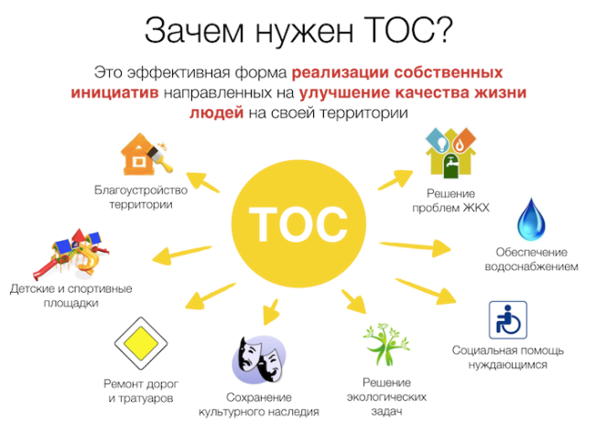
Создание ТОСов жителями конкретного населенного пункта может способствовать скорейшей реализации всех предложений и идей. Как правило, все идеи носят локальный характер, а потому могут быть полезны и для других граждан.
ТОС - что это такое? Это в первую очередь средство социального оздоровления. Каждый житель принимает активное участие в улучшении качества собственной жизни. Тем самым устраняется стереотип о том, что только государственные инстанции должны заниматься проблемами всеми проблемами. Формы ТОСа Самоорганизация граждан по месту их жительства может принимать несколько основных форм. Существует классификация, согласно которой ТОС может существовать как в качестве юридического лица, так и без него.
«Нам построили — мы сломали, мы построили — мы бережем», мог бы выступить девизом для подобных ТОСовских организаций
Финансовые ресурсы формируются за счет взносов от местных жителей. Закон указывает на следующие основные источники финансирования ТОСа: денежные средства местных жителей, добровольно направленные на формирование и развитие структуры ТОСа; частные пожертвование не причастных к ТОСу лиц; целевое финансирование из бюджета муниципального или иного образования (нередко государственные органы или инстанции местного самоуправления устраивают конкурсы, итогом которых становится одноразовое или
постоянное получение грантов и субсидий); финансовые средства, получаемые от реализации хозяйственной деятельности; гранты, получаемые от благотворительных организаций; финансирование ТОСа из местного бюджета по программе поддержки территориальных самоуправлений. Поддержка территориально общественного самоуправлениям должна оказываться системная поддержка со стороны правительства республики Бурятия
Сейчас на конкретном примере попытаемся донести до вас следующую мысль: Для охраны небольших памятников археологии (наверное, не только памятников археологии) нужно по сути не так много финансовых средств, главное инициатива идущая снизу и конечно государственная поддержка.
Руководствуясь Федеральным законом от 06.10.2003 № 131-ФЗ статья 27 «Об общих принципах организации местного самоуправления в Российской Федерации» (ПРИЛОЖЕНИЕ 2 документ 2.) на территории муниципального образования «Унэгэтэйское в 17 апреля 2017 года бы зарегистрирован ТОС «Субад» (в переводе с бурятского Жемчужина) полное название ТОСа «Субад Хурбын Талыын» (в переводе с бурятского «Жемчужина Курбинской долины») главной целью которого было сохранение археологических памятников и объектов в долине реки Курба в предгорьях хребта Улан-Бургасы:
Основную задачу ТОС «СУБАД» поставил для себя – охрана памятника, просветительская деятельность, которая затрагивает следующие памятники и объекты археологии:
- Ангирская писаница «Малтай-Шулуун» - петроглифы бронзового века;
- Каменный останец «Баин-Хара» - петроглифы бронзового века;
- Останец «Хэлтэгэй-Байца» - петроглифы бронзового века;
Всю деятельность ТОСа мы представили в виде таблицы, которая наглядно показывает, что можно сохранять памятники, отталкиваясь от гражданской инициативы.
Год | Выделенные суммы за участие в различных мероприятиях |  | Мероприятия, проведенные по сохранению памятника  и просветительской работы
2017 | 3-5 тыс. руб. | Лучший туристический проект: этно-экологическая тропа «Субад»; | -За это время изготовлены и установлены указатели и информационные щиты;  - Проведено декоративное огораживание от КРС;  -Установлены лавочки для отдыха;  -Установлена стела
 | 1.5 тыс. руб. | Участие в районном конкурсе «золотая осень» 2017;
 | 10 тыс. руб. | Диплом Лучший ТОС-2017 Заиграевского района III степени.
2018 | 40 тыс. руб. | Диплом V степени за участие в республиканском конкурсе «лучшее территориальное самоуправление» 2018» | «Ангирская писаница»;  -Создана этно-экологическая тропа «Субад»;  -Участие во Всероссийском конкурсе достижений талантливой молоджи «Национальное достояние молодежи 2018.  -Участие во Всеросийском конкурсе «Моя малая родина 2018»  -Участие в различных районных республиканских конкурсах конференциях мероприятиях;  -Уборка территории 2 раза в год;  -Подготовка гидов, проведение экскурсий;
2019 | 1.5 тыс. руб. | Участие в районном конкурсе «золотая осень» 2018;
 | 10 тыс. руб. | Диплом Лучший ТОС-2018 Заиграевского района III степени.
 |  | Итого освоено средств за 2017-2018 год - 88 тыс. руб.

ТОС «Субад» принимает на себя обязательства по выполнению работ, по благоустройству и содержанию санитарного состояния в норме, на территории археологического памятника
«Ангирская писаница».
За указанный период времени была проведена работа по уборке мусора вокруг памятника, установлены информационные щиты, было установлено окрашено декоративное ограждение около памятника Ангирская писаница «Малтай-шулуун», установлена лавочка для отдыха ТОС «Субад», расставлены указатели
Был установлен информационный щит с QR-кодом возле скалы «Халтэгэй-Байца», где у основания находятся петроглифы бронзового века II-I века до.н.э
За сезон 2018 г ТОС «Субад» изготовил и установил информационную стелу с названием памятника и кратким описанием Ангирская писаница «Малтай-Шуулуун». (ПРИЛОЖЕНИЕ 1 рис.10.) По результатам нашей работы был создан сайт Ангирская писаница, который можно посетить в сети по адресу: http://unegetey.wixsite.com/angir

Практическая часть исследования

В летний период 2018 года была организована работа малой экспедиционной группы, с целью визуального обследования археологического памятника находящегося в долине реки Курба. Исходя из темы нашей работы и поставленных задач, был проведен визуальный осмотр современного состояния археологического памятника Ангирская писаница «Малтай-Шулуун» с целью определение факторов и степени их значимости в разрушении данного археологического памятника.
Для выполнения этих задач были совершены поездки непосредственно на сам памятник, Первое, что было выполнено, это проведены замеры скальных плоскостей, (длина, высота ширина в метрах) на которых нанесены рисунки, далее мы сориентировано положение скального останца относительно сторон света воспользовавшись сервисом Google Earth. Более точное расположение памятника было определено и он имеет координаты 52 градуса 18 минут северной широты, 108 градусов 57 минут восточной долготы.
Следующим шагом стал осмотр скального останца на влияние природно-климатического фактора. После тщательного осмотра было зафиксировано то что, скальное основание на котором нанесены петроглифы изрезана трещинами. Также в трещинах скалы особенно после дождя можно заметить белый налет. Вверху части горы, у основания которой находятся рисунки, расположены залежи известняковой породы. Поэтому известняк, вступая в реакцию с водой, образует щелочь, которая, стекает вниз, попадет на скалу, постепенно разрушает не только ее, но и наскальные рисунки. Таким образом, процессы физического, химического, биогенного выветривания идут постоянно и повсеместно. Под их влиянием медленно, но неотвратимо разрушаются даже самые прочные горные породы. Свою лепту в разрушение памятника вносят и высшие растения.
Также мы обратили внимание на то, что археологический памятник находится в долине реки Курба 300 метрах от русла, на 2 метра выше от уреза воды, таким образом, гидрологического воздействие как наледь, осенние паводки затопление, заболачивание река не оказывает.
Так как петроглифы наносились охрой. Охра - это краска минерального происхождения, состоящая из окиси железа или из глин, окрашенных окислами железа, марганца и т.д. в результате попадания прямых солнечных лучей, происходит выгорание. В первую очередь - естественное выцветание петроглифов. При осмотре мы обратили внимание на то что петроглифы на двух плоскостях немного, по насыщенности различаются. Не исключено первоначально петроглифы выглядели намного насыщеннее и ярче. К этому выводу мы пришли, обратив внимание на то, что основная часть петроглифов Ангирская писаница «Малтай-Шулуун» сохранилась довольно хорошо.
Если рассматривать рисунки на памятнике, то видно, что они нанесены на двух плоскостях (ПРИЛОЖЕНИЕ 1 рис 3.)
На схеме мы видим две плоскости расположенные друг к другу перпендикулярно, и имеют практически прямой угол. Рисунки нанесены на плоскости «А» и имеет размеры 1,80х1м. (ш/в), и смотрит «лицом» на восток, здесь расположена центральная композиция писаницы. Вторая плоскость «Б» расположена под 45 градусов относительно плоскости «А» и имеет размеры 0,90х1,10 м. (ш/в), и ориентирована плоскостью на северо-восток.
На схеме мы видим практически прямой угол. И благодаря такому расположению, воздействие прямых солнечных лучей приходиться на первую половину дня. Петроглифы, находящиеся на плоскости «Б» сохранились намного лучше, если их сравнить с плоскостью «А». Мы предполагаем, что количество солнечного света попадающего на плоскость «Б» меньше чем на плоскость «А»
Археологический памятник Ангирская писаница «Малтай-Шулуун» расположен в долине реки Курба. У основания останца, где находится писаница произрастает очень пышная луговая растительность это, связана с тем, что около скалы скапливается дополнительная влага, каменный останец с рисунками находятся у основания горы и вся лишняя влага, во время дождя, стекая вниз оказывает благоприятные условия для роста растений. В дождливое лето можно увидит заросли крапивы, полынь, люцерны, пырея, высота растительного покрова может колебаться от 80 см до одного метра. Мониторинг за три прошедших года показал следующие результаты. (ПРИЛОЖЕНИЕ 1 рис 8.)
Год | Высота травостоя
2015 | 40-50 см
2016 | 30-40 см
2017 | 15-20 см
2018 | 80-90 см

Петроглифы оказались под слоем копоти и сажи, многие фрагменты рисунков, которые находились в этой части, безвозвратно утеряны. (ПРИЛОЖЕНИЕ 1 рис 9.)
Неконтролируемые сельскохозяйственные палы являются прямой угрозой для наскальных рисунков. Огонь вплотную подступает к скале, высокая температура сказывается губительно для рисунков
Если исходить из перечисленных ранее антропогенных факторов то можно сказать следующее: отсутствие каких либо крупных предприятий загрязняющих окружающую среду в регионе нет, что благоприятно сказывается на экологической обстановке в исследуемом районе. Никаких мелиоративных работ и рекультивации земель в данном районе не проводится. Гидрологических работ, которые повлияли бы на экологическую обстановку, в верховьях реки Курба, а также в районе, где расположен памятник не проводится и в ближайшее время не придвинется. Большой плюс в том, что Ангирская писаница «Малтай-Шулуун» находится на достаточном удалении от популярных туристических маршрутов, что снижает в разы риски актов вандализма. Как уже говорилось ранее, одной из основных антропогенных угроз для памятника является неконтролируемые осенние или весенние палы, которые являются прямой угрозой для наскальных рисунков. Огонь вплотную подступает к скале, высокая температура сказывается губительно для рисунков. По состоянию на октябрь 2018 года можно констатировать: петроглифы, находящиеся на нижней части останца оказались под слоем копоти и сажи, многие фрагменты рисунков, которые находились в этой части, безвозвратно утеряны, вследствие воздействия высокой температуры, произошло и разрушение каменного основания в результате термического воздействия.
По нашим оценкам зарастание растительностью это один из ключевых факторов, которые существенно повлияли на разрушение скалы и исчезновения петроглифов в нижней части скального останца.
Исходя из темы работы «Влияние экологических факторов на степень сохранности археологического памятника Ангирская писаница «Малтай-Шулуун» были разработаны критерии, по которым мы определим степень разрушения посредством воздействия природно-климатических и антропогенных факторов.
- Сохранение слоя;
- Повреждение растительностью;
- Цельность рисунка
- Выцветание
Были определены две плоскости, на которой нанесены наскальные рисунки:
Юго-восточная сторона: плоскость «А»
Северная сторона: плоскость «Б»
Показатели были определены как:
Сохранение слоя;
Высокая степень воздействия – сохранность слоя достаточная, повреждений растительность нет, цветность рисунка выражена хорошо, цельность рисунка почти стопроцентная.
Повреждение растительностью;
Степень воздействия – средняя, растительность сосредоточена внизу скалы, есть угроза теплового воздействия. Угроза обрастание лишайниками низкая.
Цельность рисунка; Степень воздействия – средняя. Рисунки расположены на вертикальной поверхности, хорошо просматриваются, особенно если смочит водой,
Выцветание; Степень воздействия – высокая. Постоянная инсоляция ведет к выцветанию петроглифов. Плоскость «А» подвержена больше воздействию солнца по сравнению с плоскостью «Б»
Все результаты сведены в таблицу, которая дает полное представление влияние экологических факторов и степень воздействия на археологический памятник. (ПРИЛОЖЕНИЕ 2 документ 3.)

Заключение
– Наскальные рисунки как это бы ни звучало – умирающий объект, неважно, где они находятся, в Забайкалья, Алтае, Карелии, все они подвержены воздействию разных факторов. Причиной разрушений является естественное старение материала, из которого состоит памятник, а также климатические и атмосферные воздействия. Потеря ценностей невосполнима и необратима. Процессы естественного старения объектов наследия ускоряются неблагоприятными климатическими условиями, стихийными бедствиями, атмосферными загрязнениями, неконтролируемой урбанизацией, вандализмом и другими агрессивными действиями.
Ведь так устроен мир, что все, рождаясь, рано или поздно умирает. И геологическая порода насколько бы она была тверда, будет не исключением. Тут стоит уместным вспомнить слова Влади́мира Афана́сьевича О́бручева—советского геолога, географа, «Так, потихоньку, из-за дня в день, из года в год, из века в век, работают незаметные силы природы над разрушением горных пород, над их выветриванием. Как они работают, мы не замечаем, но плоды их трудов видны везде». И рано или поздно, к сожалению, уйдет из этого мира писаница. Наша задача сохранить то хрупкое наследие, которое досталось нам от предков, то историческое послание, которое дошло до нас из глубин веков.
В заключении работы рассказали об опыте охраны мелких памятников, меры, направленные на сохранение и использования памятников археологии. Одной из мер по сохранению небольших памятников и объектов здесь может выступить организация ТОС (территориальных общественных самоуправлений). Это одна из форм реализации права жителями нашей страны через непосредственное осуществление самоуправления на части территории муниципального образования участвовать в процессе местного самоуправления, путём создания эффективного социального партнерства власти и населения. На примере ТОС «СУБАД», основной целью которого и является как раз сохранение, содержание памятников археологии в надлежащем состоянии, показан пример просветительской работы среди местного населения, учащихся (выпуск брошюр буклетов, создание информационных щитов, баннеров, организация этно-экологической тропы «Субад» в идею которой заложены основы экотуризма). Как уже говорилось главная задача ТОСа это просветительская деятельность вследствие чего появилась идея создания сайта. Создание информационного ресурса «Ангирская писаница» посвященного археологическим памятникам долинах рек Курба и Уда считаем необходимым. Зачастую информация бывает в силу разных обстоятельств недоступна: отсутствие литературы, удаленность, и порой бывает трудно достать нужную литературу что приводит широкий круг читателей к слабой информированности о том или ином объекте в конкретном случае о петроглифах, и памятниках археологии находящихся что называется «под боком». А с развитием сети Internet, где любой пользователь через сеть Интернет, может получить удобный доступ практически к любому виду информации по данной теме. Считаем что данный проект своевременен и актуален. Информационный материал, может, использован как учителями, так и детьми при изучении истории и культуры родного края на уроках и в самостоятельной творческой деятельности. Послужит источником информации при составлении маршрутов.
Не исключено, что в ближайшее будущее с развитием туристической индустрии археологический памятник Малтай-Шулуун (скотный камень) и скала «Хэлтэгэй-Байца», «Баин-Хара» могут быть включены в туристические маршруты что в первую очередь позитивно отразится на состоянии самих памятников и их защите, и сами археологические объекты будут одной из ярких достопримечательностей Заиграевского района.

БИБЛИОГРАФИЯ.

- Нагорья Прибайкалья и Забайкалья. Москва., Наука 1974.стр 174.
- Археология Бурятии http://www.archbur.narod.ru/216.htm
- Окладников А.П., ЗапорожскаяВ.Д. Петроглифы Забайкалья. Ч. 2И. Л., 1970.
стр. 33, 34.
- Е.Г. Дэвлет — Памятники наскального искусства: изучение, сохранение, использование. Научный мир 2002.стр 99.
- Окладников А.П. Петроглифы Монголии. Л., 1981.
- Окладников А.П., ЗапорожскаяВ.Д. Петроглифы Забайкалья. Ч. 1. Л., 1969.
- Окладников А.П.Биобиблиография ученых СССР. Серия истории. Вып. 13.
- Лбова Л.В., Хамзина Е.А. Древности Бурятии. Карта археологических памятников.
Улан-Удэ: Изд. БНЦ Со РАН, 1999.
- Тиваненко А.В. Новые петроглифы побережья оз. Байкал.//Древние Забайкалье и
его культурные связи. - Новосибирск.
- Тиваненко А.В. Древние наскальные рисунки Забайкалья. Итоги работы
археологической экспедиции в 1977г. - Улан - Удэ, 1979 (ОПИ ИА РАН).
- Тиваненко А.В. Новые петроглифы побережья оз. Байкал//Древнее Забайкалье и
его культурные связи. - Новосибирск: Наука, 1985.
- Тиваненко А.В. Древнее наскальное искусство Бурятии. Новые памятники.
Новосибирск: Наука, 1990
- Цыбиктаров А.Д. Бурятия в древности история (с древнейших времён до XVII в.). –
Улан-Удэ: Изд-во Бурятского госуниверситета, 1999. -Вып.З.
- Хамзина Е.А. Археологические памятники Бурятии. - Новосибирск: Наука, 1982.
- Древние культуры Монголии и Байкальской Сибири. Материалы Международной научной конференции 20-23 сентября 2010г. Улан-Удэ 2010.
Интернет ресурсы: http//ansir07. narod. ru.Ангирская пещера;
http://arheologija.ru/ Археология
http.V/archbur. narod. ги/Археология Бурятии;
http://www.archeolosia. ги/Археология России;
http://www.krusosvet.ru/articles/Энциклопедия «Кругосвет»;
http://www.prehistorvforkids.archeolosia.ru/Всемирная история для школьников;

ПРИЛОЖЕНИЕ

ПРИЛОЖЕНИЕ 1
В северо-восточной части территорию Заиграевского района расположено наибольшее количество археологических памятников и объектов:

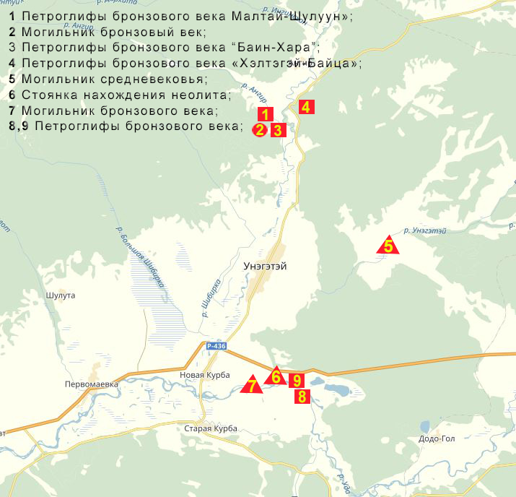

Рис 1. По территориально-административному делению, археологический памятник Ангирская писаница «Малтай-Шулуун» находится на территории Республики Бурятия, Заиграевского района на землях муниципального образования сельского поселения «Унэгэтэйское»

ПРИЛОЖЕНИЕ 1
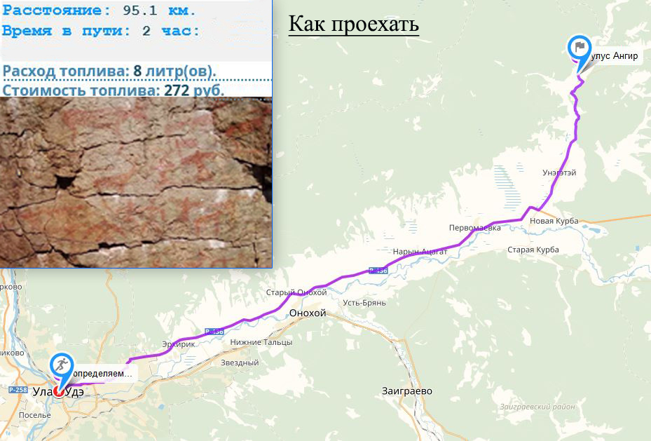

Рис 2. Расстояние до памятника Ангирская писаница «Малтай-Шулуун» от столицы Бурятии
г. Улан-Удэ.

ПРИЛОЖЕНИЕ 1
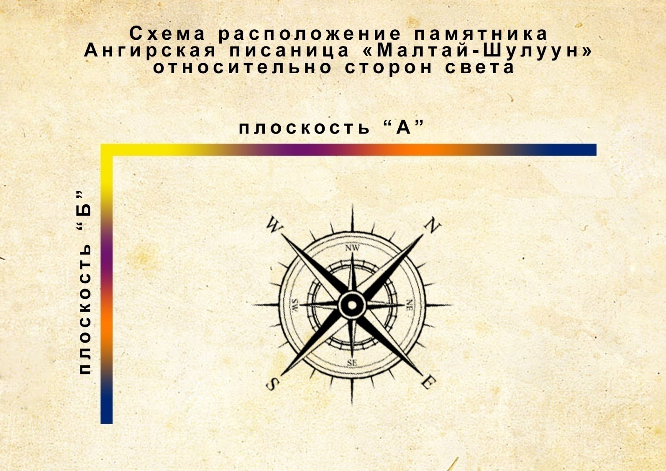
Рис 3. На схеме мы видим две плоскости расположенные друг к другу перпендикулярно, и имеют практически прямой угол. Рисунки нанесены на плоскости «А» и имеет размеры 1,80 х 1 метр (ш/в), и смотрит скальной плоскостью на восток, здесь расположена центральная композиция писаницы. Вторая плоскость «Б» расположена под 45 градусов относительно плоскости «А» и имеет размеры 0,90 х 1.10 м. (ш/в) и ориентирована скальной плоскостью на северо-восток.

ПРИЛОЖЕНИЕ 1
Природные факторы воздействия
Археологический памятник «Ангирская писаница «Малтай Шулуун (Фрагмент) После изучения литературы мы пришли к выводу, что наиболее эффективным, в нашей работе будет визуальный осмотр с последующим сравнением, не просто сравнить, а наложить калькированные рисунки, выполненные в 1958 году экспедицией Окладникова на фотографии снятые в наше время. После совмещения рисунков можно увидеть насколько сильно произошло разрушение петроглифов вследствие действия разных факторов. Также можно будет увидеть ранее не учтённые фрагменты петроглифов
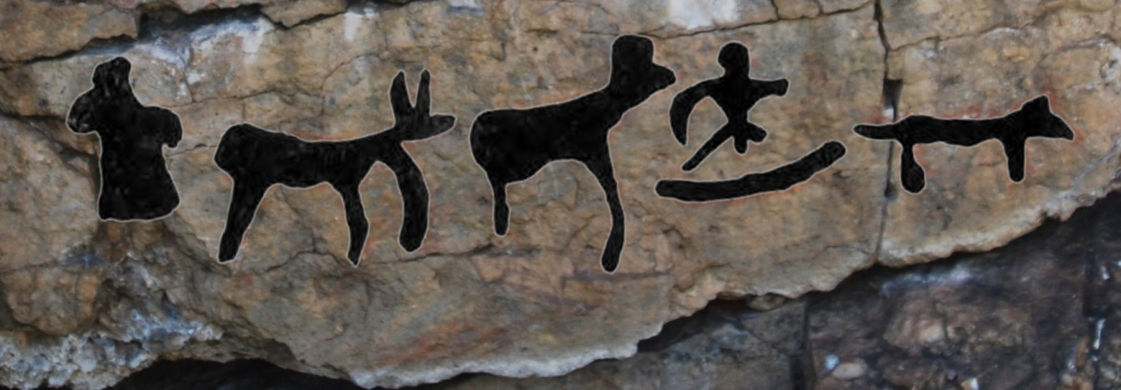
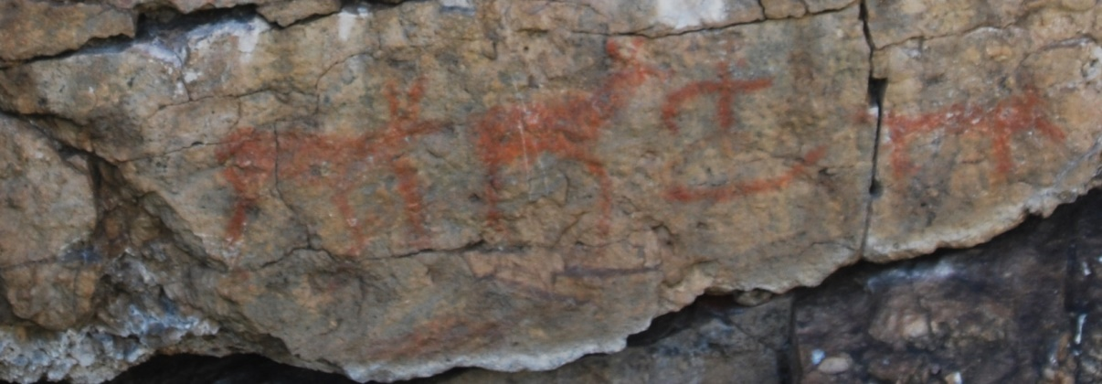
Рис 4. Ангирская писаница «Малтай–Шулуун» то нужно констатировать то что: скала изрезана трещинами, где скапливается вода, снег, земля, которые губительно сказываются на каменном останце.
Вверху: калькированные рисунки выполненные 1958 году.
Внизу: фотография петроглифов, наши дни. Видно что произошел скол скалы и петроглиф утерян.

ПРИЛОЖЕНИЕ 1
Природные факторы воздействия
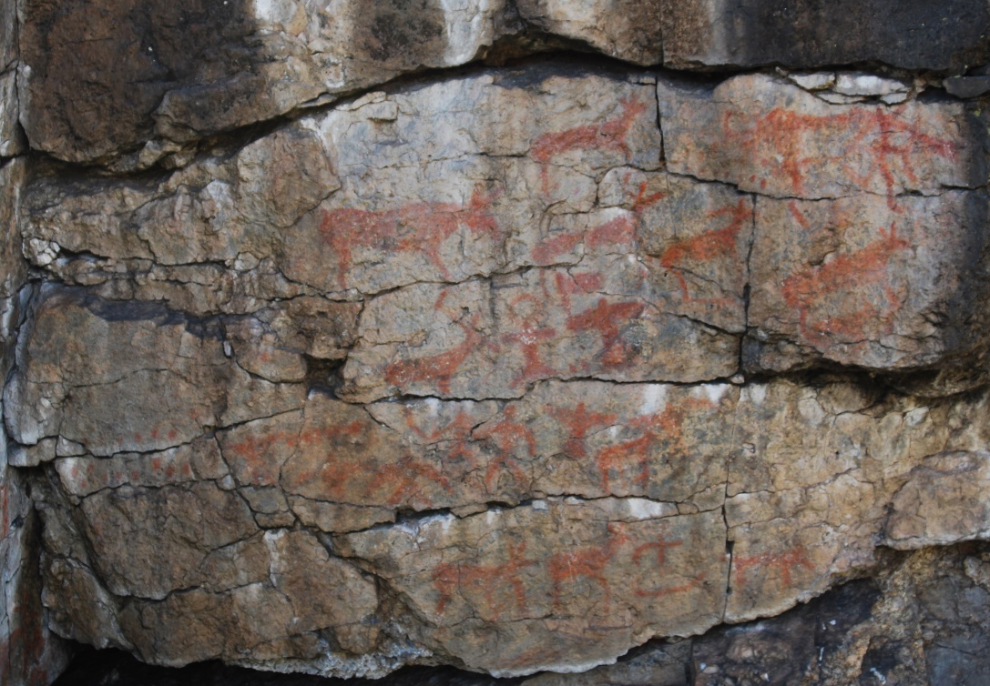
Археологический памятник «Ангирская писаница «Малтай Шулуун. После изучения литературы мы пришли к выводу, что наиболее эффективным, в нашей работе будет визуальный осмотр с последующим сравнением, не просто сравнить, а наложить калькированные рисунки, выполненные в 1958 году экспедицией Окладникова на фотографии снятые в наше время. После совмещения рисунков можно увидеть насколько сильно произошло разрушение петроглифов вследствие действия разных факторов. Также можно будет увидеть ранее не учтённые фрагменты петроглифов
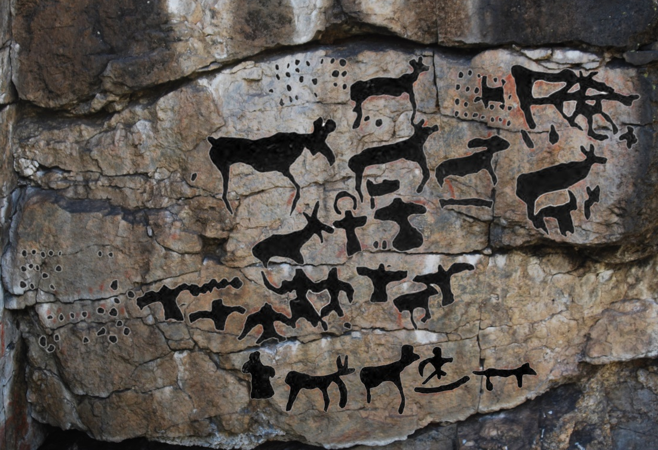
Рис 5. Ангирская писаница «Малтай–Шулуун» Стрелками указа участки петроглифов, которые утеряны, либо слабо просматриваемые из-за белого известкового отложения.

ПРИЛОЖЕНИЕ 1
Солнечная инсоляция

Рисунки наносились на поверхность скалы, охрой и постоянно подвержены солнечному (воздействию). В результате попадания прямых солнечных лучей, происходит выгорание. Вследствие чего охра на солнце «выгорает» (выцветает) и наскальные рисунки в разных частях скалы имеют различные оттенки от насыщенного красно-оранжевого до (светло) бледно-оранжевого.
Рис 6. Ангирская писаница «Малтай–Шулуун» На фото мы видим две плоскости расположенные друг к другу перпендикулярно, и имеют практически прямой угол. Рисунки нанесены на плоскости «А» и имеет размеры 1,80х1м. (ш/в), и смотрит «лицом» на восток, здесь расположена центральная композиция писаницы. Вторая плоскость «Б» расположена под 45 градусов относительно плоскости «А» и имеет размеры 0,90х1,10 м. (ш/в), и ориентирована плоскостью на северо-восток.
На схеме мы видим практически прямой угол. И благодаря такому расположению, воздействие прямых солнечных лучей приходиться на первую половину дня. Петроглифы, находящиеся на плоскости «Б» сохранились намного лучше, если их сравнить с плоскостью «А». Мы предполагаем, что количество солнечного света попадающего на плоскость «Б» меньше чем на плоскость «А»

ПРИЛОЖЕНИЕ 1

Биогенное выветривание.

Процессы физического, химического, биогенного выветривания идут постоянно и повсеместно. Под их влиянием медленно, но неотвратимо разрушаются даже самые прочные горные породы.
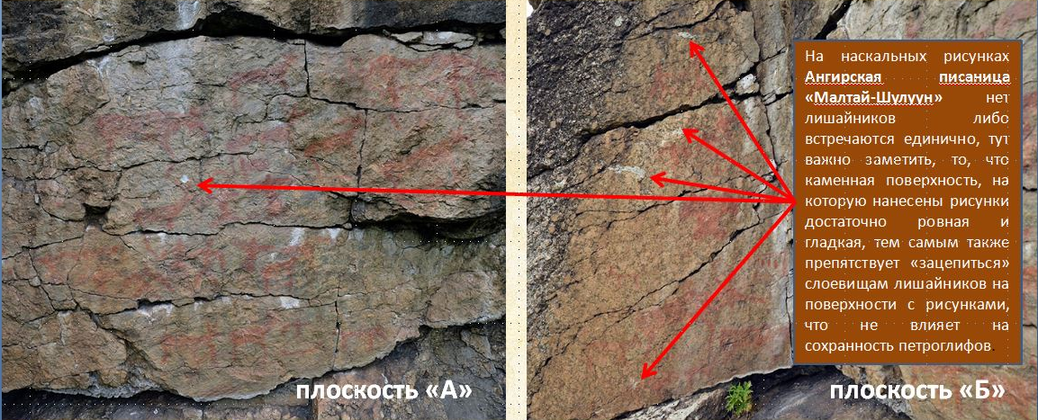
Рис 7. Ангирская писаница «Малтай–Шулуун». Биогенное выветривание связано с активным воздействием на горные породы растительных и животных организмов. Даже на самой гладкой скале селятся лишайники.

ПРИЛОЖЕНИЕ 1
Зарастание растительностью.
У основания останца, где находится писаница произрастает очень пышная луговая растительность, это, прежде всего, связано с тем, что около скалы скапливается дополнительная влага, каменный останец с рисунками находятся у основания горы и вся лишняя влага, во время дождя, стекая вниз оказывает благоприятные условия для роста растений. В дождливое лето можно увидит заросли крапивы, полыни, люцерны, пырея.
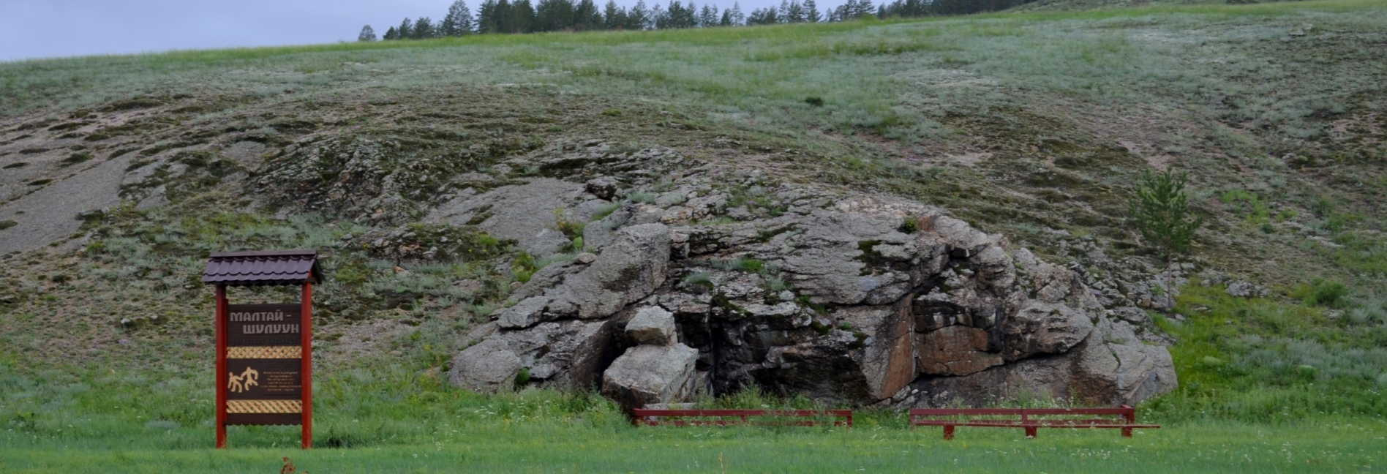

Рис 8. Ангирская писаница «Малтай–Шулуун». В гидрогеологическом отношении «Ангирская писаница» является зоной аэрации, где преобладает вертикальная фильтрация воды. Атмосферные осадки, тало-дождевые воды, стекающие со склона, и конденсат являются основными источниками увлажнения скалы. На участках с повышенным увлажнением наблюдается биообрастание.

ПРИЛОЖЕНИЕ 1
Антропогенное воздействие
Кроме природного воздействия реальную угрозу сохранности памятников представляет антропогенное вмешательство. Человек, осваивая новые территории, изменяет экосистему отдельных районов, загрязняет природу.
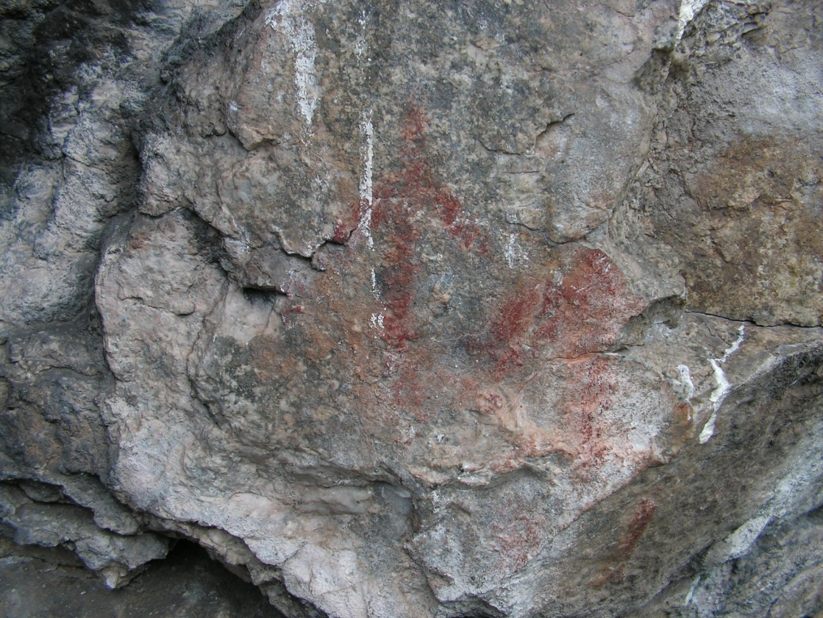
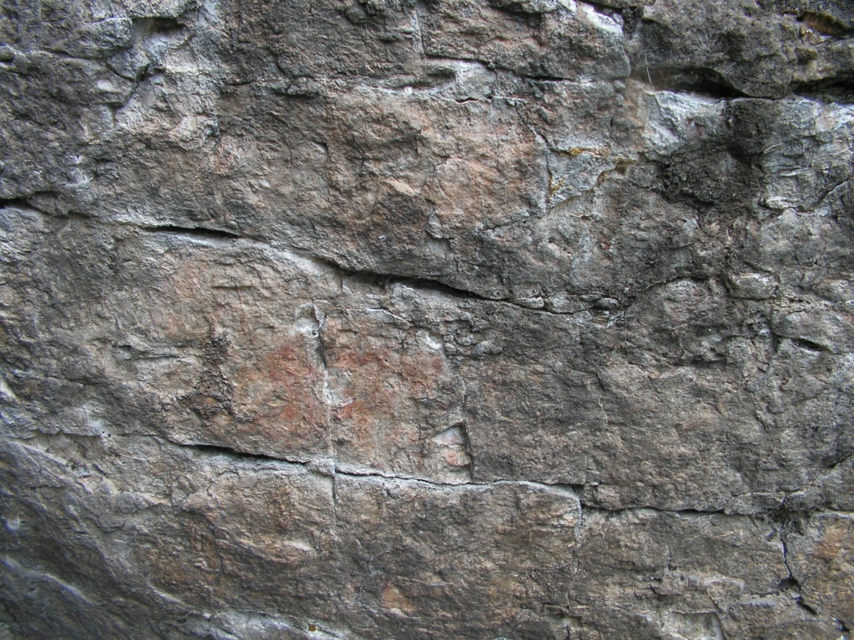
Рис 9. Ангирская писаница «Малтай–Шулуун». Основная угроза для наскальных рисунков, возникает в тот момент, когда местные жители, весной начинают сжигать сухую траву, так как вокруг памятника расположены сенокосные угодья. В результате сельскохозяйственных палов петроглифы, находящиеся на нижней части останца оказались под слоем копоти и сажи, многие фрагменты рисунков, которые находились в этой части, безвозвратно утеряны.
Неконтролируемые сельскохозяйственные палы являются прямой угрозой для наскальных рисунков. Огонь вплотную подступает к скале, высокая температура сказывается губительно для рисунков

ПРИЛОЖЕНИЕ 1
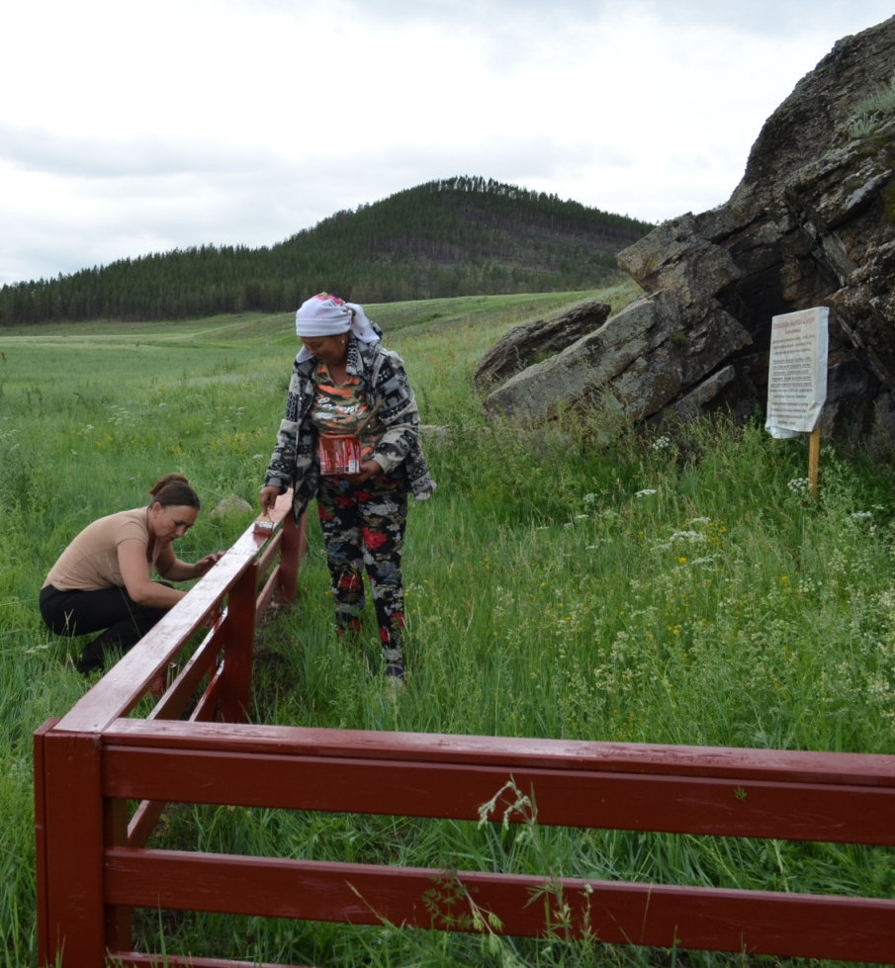
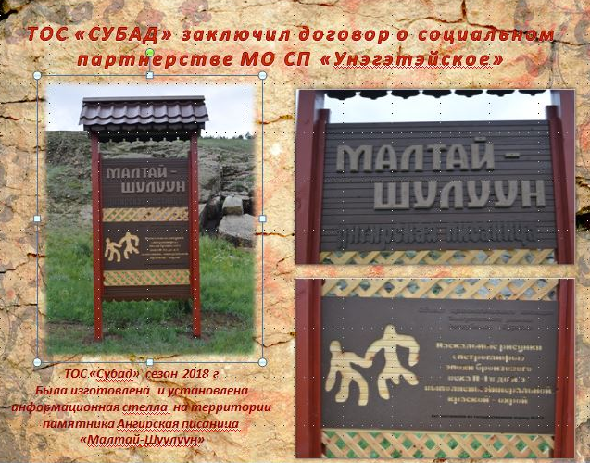
Проблема сохранения памятников, была, есть и будет оставаться актуальной на всем протяжении развития человечества. Одной из главных задач государства и общества является обеспечение сохранности памятников как части культурного наследия, для сохранения культурно-исторического наследия требуется разные методы, методики сохранения консервации, реставрации и конечно же грамотного использовании.
Рис 10. Ангирская писаница «Малтай–Шулуун». За сезон 2018 г ТОС «Субад» изготовил и установил информационную стелу с названием памятника и кратким описанием

ПРИЛОЖЕНИЕ 1

Для информационной поддержки был создан сайт Ангирская писаница который находится по адресу: http://unegetey.wixsite.com/angir, где можно более подробно узнать а всех археологических памятниках и объектах находящихся в северо-восточной части Заиграевского района в долине реки Курба предгорьях хребта Улан-Бургасы

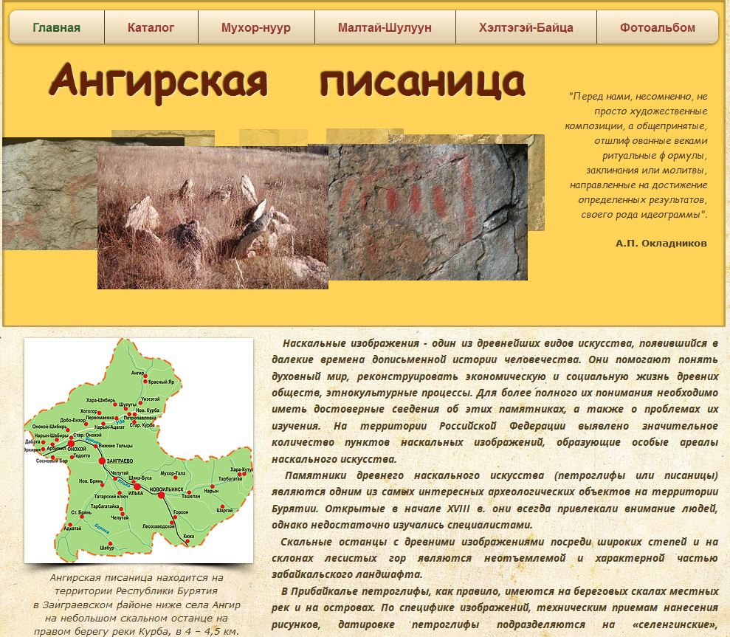
Рис 11. Ангирская писаница «Малтай–Шулуун». Результаты работы были опубликованы на сайте.

ПРИЛОЖЕНИЕ 2 документ 1

ОБ УТВЕРЖДЕНИИ СПИСКА ПАМЯТНИКОВ ИСТОРИИ И КУЛЬТУРЫ МЕСТНОГО ЗНАЧЕНИЯ (с изменениями на: 26.05.1983)
СОВЕТ МИНИСТРОВ БУРЯТСКОЙ АССР
ПОСТАНОВЛЕНИЕ от 29 сентября 1971 года N 379
ОБ УТВЕРЖДЕНИИ СПИСКА ПАМЯТНИКОВ ИСТОРИИ И КУЛЬТУРЫ МЕСТНОГО ЗНАЧЕНИЯ
(в редакции Постановления Совета Министров Бурятской АССР от 26.05.1983 N 134)
Во исполнение постановления Совета Министров РСФСР от 24 мая 1966 года N 473 "О состоянии и мерах улучшения охраны памятников истории и культуры в РСФСР" Совет Министров Бурятской АССР постановляет:
1. Утвердить предоставленный Министерством культуры Бурятской АССР и республиканским отделением Всероссийского общества охраны памятников список памятников истории и культуры местного значения согласно приложению N 1.
2. (Не приводится, как не имеющий нормативного значения).
3. Обязать исполкомы аймачных, сельских, поселковых и Улан-Удэнского городского Советов депутатов трудящихся:
а) взять под охрану все исторические, археологические и архитектурные памятники, перечисленные в приложении N 1 к настоящему постановлению, и осуществлять надзор за их содержанием;
б) отвести в установленном порядке в срок до 30 декабря 1971 года охранные зоны на все памятники государственного значения, все без исключения археологические памятники и при необходимости на архитектурные и исторические памятники, находящиеся в черте населенных пунктов;
в) организовать шефство предприятий, учреждений, колхозов, совхозов и учебных заведений, коллективных членов и первичных организаций Всероссийского общества охраны памятников истории и культуры по уходу и благоустройству памятников;
г) принять под охрану местными Советами памятники воинам-землякам, погибшим в Великой Отечественной войне 1941 - 1945 годов, по спискам, представленным Бурятским отделением Всероссийского общества охраны памятников истории и культуры.
4. Обязать Министерство культуры Бурятской АССР и исполкомы аймачных и Улан-Удэнского городского Совета депутатов трудящихся:
а) повысить роль отделов культуры исполкомов в охране памятников истории и культуры, сосредоточив в отделах культуры всю отчетную документацию по памятникам;
(подпункты "б", "в" не приводятся, как имеющие временное значение);
г) усилить контроль за охраной памятников истории и культуры, проводить регулярное техническое обследование их состояния с участием представителей общества охраны памятников. Привлекать к ответственности руководителей организаций и отдельных лиц, наносящих ущерб памятникам, состоящим под охраной государства.
5 - 7. (Не приводятся, как имеющие временное значение).
Зам. Председателя Совета
Министров Бурятской АССР
В.ДУБРОВСКИЙ

ПРИЛОЖЕНИЕ 2 документ 1

СПИСОК ПАМЯТНИКОВ ИСТОРИИ И КУЛЬТУРЫ БУРЯТСКОЙ АССР, ПОДЛЕЖАЩИХ ОХРАНЕ КАК ПАМЯТНИКИ МЕСТНОГО ЗНАЧЕНИЯ
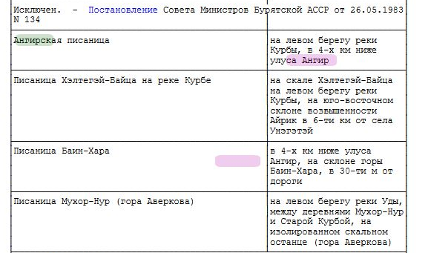
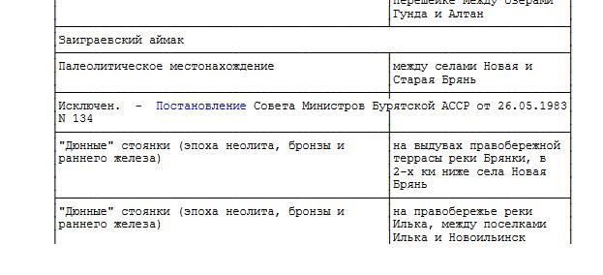
Управляющий Делами Совета
Министров Бурятской АССР
Г.МАСЛОВ
Утвержден
Постановлением Совета Министров
Бурятской АССР
от 29.09.1971 N 379
ПРИЛОЖЕНИЕ 2 документ 2 (выдержка)

Федеральный закон от 06.10.2003 N 131-ФЗ (ред. от 30.10.2018) "Об общих принципах организации местного самоуправления в Российской Федерации" (с изм. и доп., вступ. в силу с 11.11.2018)

Статья 27. Территориальное общественное самоуправление

1. Под территориальным общественным самоуправлением понимается самоорганизация граждан по месту их жительства на части территории поселения, внутригородской территории города федерального значения, городского округа, внутригородского района для самостоятельного и под свою ответственность осуществления собственных инициатив по вопросам местного значения.
(в ред. Федеральных законов от 27.05.2014 N 136-ФЗ, от 18.07.2017 N 171-ФЗ)
(см. текст в предыдущей редакции)
Границы территории, на которой осуществляется территориальное общественное самоуправление, устанавливаются представительным органом поселения, внутригородской территории города федерального значения, городского округа, внутригородского района по предложению населения, проживающего на данной территории.
(в ред. Федеральных законов от 27.05.2014 N 136-ФЗ, от 18.07.2017 N 171-ФЗ)
(см. текст в предыдущей редакции)
2. Территориальное общественное самоуправление осуществляется непосредственно населением посредством проведения собраний и конференций граждан, а также посредством создания органов территориального общественного самоуправления.
(в ред. Федерального закона от 27.05.2014 N 136-ФЗ)
(см. текст в предыдущей редакции)
3. Территориальное общественное самоуправление может осуществляться в пределах следующих территорий проживания граждан: подъезд многоквартирного жилого дома; многоквартирный жилой дом; группа жилых домов; жилой микрорайон; сельский населенный пункт, не являющийся поселением; иные территории проживания граждан.
4. Органы территориального общественного самоуправления избираются на собраниях или конференциях граждан, проживающих на соответствующей территории.
5. Территориальное общественное самоуправление считается учрежденным с момента регистрации устава территориального общественного самоуправления уполномоченным органом местного самоуправления соответствующих поселения, внутригородской территории города федерального значения, городского округа, внутригородского района. Порядок регистрации устава территориального общественного самоуправления определяется уставом муниципального образования и (или) нормативными правовыми актами представительного органа муниципального образования.
(в ред. Федеральных законов от 27.05.2014 N 136-ФЗ, от 18.07.2017 N 171-ФЗ)
(см. текст в предыдущей редакции)
Территориальное общественное самоуправление в соответствии с его уставом может являться юридическим лицом и подлежит государственной регистрации в организационно-правовой форме некоммерческой организации.
6. Собрание граждан по вопросам организации и осуществления территориального общественного самоуправления считается правомочным, если в нем принимают участие

не менее одной трети жителей соответствующей территории, достигших шестнадцатилетнего возраста.
(в ред. Федерального закона от 30.11.2011 N 361-ФЗ)
(см. текст в предыдущей редакции)
Конференция граждан по вопросам организации и осуществления территориального общественного самоуправления считается правомочной, если в ней принимают участие не менее двух третей избранных на собраниях граждан делегатов, представляющих не менее одной трети жителей соответствующей территории, достигших шестнадцатилетнего возраста.
(в ред. Федерального закона от 30.11.2011 N 361-ФЗ)
(см. текст в предыдущей редакции)
7. К исключительным полномочиям собрания, конференции граждан, осуществляющих территориальное общественное самоуправление, относятся:
1) установление структуры органов территориального общественного самоуправления;
2) принятие устава территориального общественного самоуправления, внесение в него изменений и дополнений;
3) избрание органов территориального общественного самоуправления;
4) определение основных направлений деятельности территориального общественного самоуправления;
5) утверждение сметы доходов и расходов территориального общественного самоуправления и отчета о ее исполнении;
6) рассмотрение и утверждение отчетов о деятельности органов территориального общественного самоуправления.
8. Органы территориального общественного самоуправления:
1) представляют интересы населения, проживающего на соответствующей территории;
2) обеспечивают исполнение решений, принятых на собраниях и конференциях граждан;
3) могут осуществлять хозяйственную деятельность по благоустройству территории, иную хозяйственную деятельность, направленную на удовлетворение социально-бытовых потребностей граждан, проживающих на соответствующей территории, как за счет средств указанных граждан, так и на основании договора между органами территориального общественного самоуправления и органами местного самоуправления с использованием средств местного бюджета;
(в ред. Федерального закона от 29.12.2006 N 258-ФЗ)
(см. текст в предыдущей редакции)
4) вправе вносить в органы местного самоуправления проекты муниципальных правовых актов, подлежащие обязательному рассмотрению этими органами и должностными лицами местного самоуправления, к компетенции которых отнесено принятие указанных актов.
9. В уставе территориального общественного самоуправления устанавливаются:
1) территория, на которой оно осуществляется;
2) цели, задачи, формы и основные направления деятельности территориального общественного самоуправления;
3) порядок формирования, прекращения полномочий, права и обязанности, срок полномочий органов территориального общественного самоуправления;
4) порядок принятия решений;
5) порядок приобретения имущества, а также порядок пользования и распоряжения указанным имуществом и финансовыми средствами;
6) порядок прекращения осуществления территориального общественного самоуправления.
10. Дополнительные требования к уставу территориального общественного самоуправления органами местного самоуправления устанавливаться не могут.

ПРИЛОЖЕНИЕ 2 документ 3
Основные факторы и степень их воздействия на археологический памятник «Малтай-Шулуун»
Факторы воздействия | Ангирская писаница «Малтай-Шулуун» Степень воздействия (высокая, средняя, низкая) |  | Примечание
 | Юго-восточная  Плоскость «А» | Северная сторона  Плоскость «Б»
Природно-климатические факторы |  |  | Климат в предгорьях хребта Улан-Бургасы и долине реки Курба достаточно сухой с малым количеством осадков, что не дает колониям лишайников распространиться по всему камню, и это основной сдерживающий фактор для лишайников. Встречаются единично, тут важно заметить, что каменная поверхность, на которую нанесены рисунки достаточно ровная и гладкая, тем самым также препятствует «зацепиться» слоевищам лишайников на поверхности с рисунками что не дает что не влияет на сохранность петроглифов.
Лишайники | Низкая | Средняя
Мхи | Низкая | Низкая
Вода | Средняя | Высокая
Ветер | Высокое | Высокая
Температура | Высокое | Высокое
Высшие растения | Высокая | Высокая | Наблюдается биобрастание вокруг каменного останца, динамика зависит от осадков в летний период.
Изменение гидрологического режима (природно-климатический | Низкая | Низкая | Воздействие в осенне-весений период минимально. Отсутствие затоплений и наледи.
Солнечная инсоляция | Высокая | Высокая | Наскальные рисунки относятся к «селенгинскому» типу петроглифов и выполнены охрой. Рисунки подвержены солнечному (воздействию). В результате попадания прямых солнечных лучей, происходит выгорание бледно-оранжевого. Это заключение мы сделали, обратив внимание на то, что основная часть петроглифов Ангирская писаница «Малтай-Шулуун» сохранилась довольно хорошо.
Таким образом, процессы физического, химического, биогенного выветривания идут постоянно и повсеместно. Под их влиянием медленно, но неотвратимо разрушаются даже самые прочные горные породы.
Антропогенный фактор
Изменение гидрологического режима (антропогенный) | Низкая | Низкая | Гидрологических работ которые повлияли бы на экологическую обстановку, в верховьях реки Курба, а также в районе, где расположен памятник не проводится и в ближайшее время не придвинется.
Мелиорация земель. | Низкая | Низкая | Никаких мелиоративных работ и рекультивации земель в данном районе не проводится.
Биообрастание | Средняя | Средняя | Сами растения не оказывают влияние на памятник. Неконтролируемые сельскохозяйственные палы являются прямой угрозой для наскальных рисунков. Огонь вплотную подступает к скале, высокая температура сказывается губительно для рисунков
Экологическая обстановка. | Низкая | Низкая | Отсутствие, каких либо крупных загрязняющих предприятий в регионе.
Вандализм. | Низкая | Низкая | Ангирская писаница «Малтай-Шулуун» находится на достаточном удалении от популярных туристических маршрутов, что снижает в разы риски актов вандализма.
Таким образом можно говорить воздействие антропогенного фактора на текущий момент времени – минимально. Единственный фактор который влияет на степень сохранности это сельскохозяйственные палы, который является прямой угрозой и которая сведена к минимуму.

Нагорья Прибайкалья и Забайкалья. Москва., Наука 1974.стр 174.
Окладников А.П., Запорожская В.Д. Петроглифы Забайкалья. Ч. 2И. Л., 1970. стр. 33, 34.
Окладников А.П., Запорожская В.Д. Петроглифы Забайкалья. Ч. 2 И. Л., 1970. стр. 33, 34.
(Rosenfeld, 1988; Дэвлет М., Дэвлет Е., 1991; Беднарик, 1992).
Е.Г. Давлет. Памятники наскального искусства Москва Научный мир 2002. стр 119. стр. 124-125

